Relais statique HFE10-1 12-HST-L2

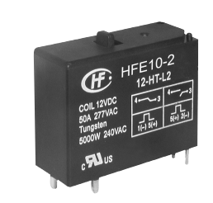
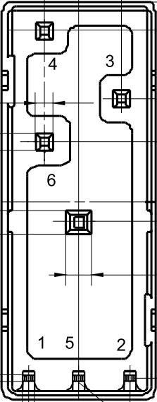
Type : HFE10
-1 : pas de commutation manuelle
12 : alimentation bobine 12V
H : 1 form A
S : Plastic sealed
T : AgSnO2
L2 : Verrou à 2 bobines

Capacité de coupure :
- Courant commuté : 50A

Commande bobine :
- tension nominale : 12V
- tension minimale accrochage : 9,6V
- durée minimale impulsion : 50 ms
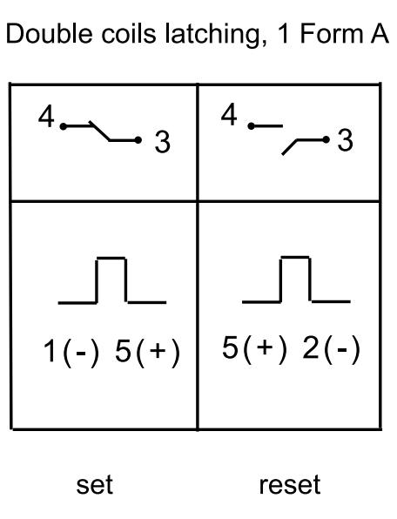
Pour fermer le contact ([4, 3] fermé) et donc connecter la batterie au système :
appliquer une impulsion de 12V : 0V → 1 12V → 5

Pour ouvrir le contact ([4, 3] ouvert) et donc déconnecter la batterie du système :
appliquer une impulsion de 12V : 0V → 2 12V → 5

Résistance de la bobine = 48 ohm

Courant nécessaire pour exciter les bobines :
Ibob = Vdd / Rbob = 12 / 48 = 250 mA

